- Přejdi na odkaz http://www.jaktridit.cz/ (Ctrl. + klepnutí). Prohlédni si stránky. Oboduj je - nehodící se vymaž.
přehledné, stručné, hezké | nepřehledné, obsáhlé | složité, nepoznám o čem jsou
3 body | 2 body | 1 bod

- Vyhledej v záložce ZAJÍMAVOSTI odpovědi na otázky. Doplň.
Kolik je po celé ČR rozmístěno kontejnerů?
Kolik třetin Čechů třídí odpad? Vybarvi nebo napiš.
Kolik km urazili EKO vandrovníci s kontejnerem?
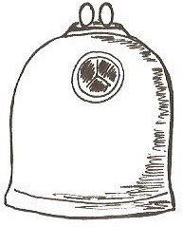
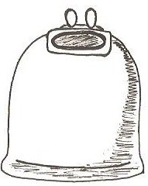
- Vybarvi správně kontejnery na tříděný odpad.

- Vylušti křížovku a odpověz na následující otázky.
Co všechno se dá třídit, aby se znovu použilo k výrobě nového?
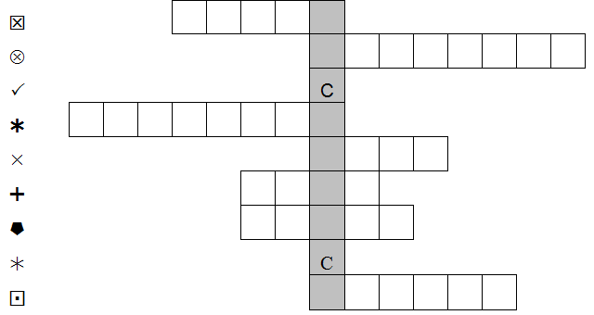
Jak tomuto procesu říkáme?

 Materiál, který je vyráběn z dřevoviny (nevíš-li, vyhledej http://cs.wikipedia.org/wiki/Pap%C3%ADr)
 Věda, která se zabývá ochranou přírody (nevíš-li, vyhledej http://cs.wikipedia.org/wiki/Ekologie )
 Zásobník vyrobený z plechu (nevíš-li, vyhledej http://cs.wikipedia.org/wiki/Plechovka )
 Najdi nadřazené slovo: měď, cín, železo, ocel, bronz, hliník, mosaz
 Materiál, který se používá na výrobu křehkých, rozbitných obalů na nápoje
 Materiál, který se používá na výrobu obalů na nápoje, hraček, nákupních tašek…
▪ Člověk, který se zabývá ochranou životního prostředí

- Najdi v záložce TŘÍDĚNÍ – kraj svého bydliště, doplň a porovnej.
http://www.jaktridit.cz/ (Ctrl. + klepnutí)

kraj | středočeský |  | vypočítej rozdíl
počet kontejnerů v kraji | 25 452
počet obyvatel na kontejnery | 141
počet zapojených obcí | 1 117

- Vybarvi stejnou barvou správné dvojice. Můžeš vyhledat v záložce RADY A TIPY.
kovové obaly od jogurtů | plastové sáčky | charita nebo sběrný dvůr
starý nositelný textil | dětské pleny | směsný odpad
nápojové kartony | žlutý pytel nebo nádoba | výkupna kovů
papírový obal od vajíček | oranžové pytle | směsný odpad

Můžeš si zkontrolovat podle řešení

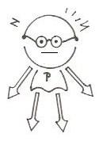

- Zhodnoť svou dnešní práci. Nehodící se panáčky vymaž.
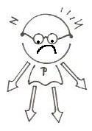

umím bída neumím
ŘEŠENÍ
- Vylušti křížovku a odpověz na následující otázky.
Co všechno se dá třídit, aby se znovu použilo k výrobě nového?
Jak tomuto procesu říkáme?
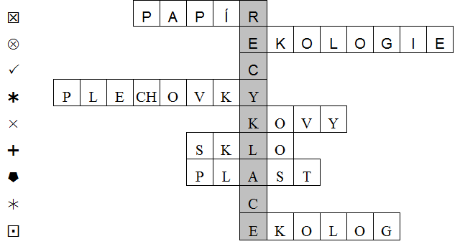

- Vybarvi stejnou barvou správné dvojice. Můžeš vyhledat v záložce RADY A TIPY.
1. kovové obaly od jogurtů | 5. plastové sáčky | 3. oranžové pytle
2. starý nositelný textil | 4. dětské pleny | 4. směsný odpad
3. nápojové kartony | 5. žlutý pytel nebo nádoba | výkupna kovů
4. papírový obal od vajíček | 2. charita nebo sběrný dvůr | 4. směsný odpad

